NOMBRE COMPLETO: ____________________________________________________________­___­­­___

RUN:

CURSO: 4º año…………… FECHA:……..…/………/2020

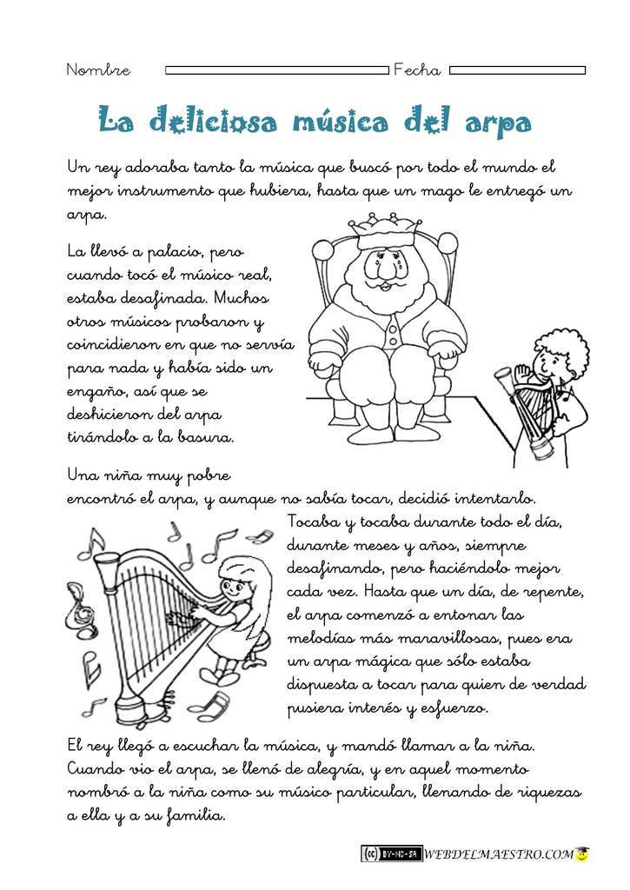  **Lee, responde y colorea**

**Contesta:**

**¿Quién le entregó el arpa al rey?**

______________________________________________________________________________________________________________________________________________________________________________________________________

**¿Qué significa que el arpa estaba desafinada?**

1. Que el arpa estaba vieja y sonaba mal
2. Que el instrumento musical sonaba mal, porque no daba el tono adecuado.

**Marca con una X, la casilla que contiene la enseñanza de este cuento.**

Hay que tirar a la basura los objetos que no sabemos utilizar.

No hay que perder el tiempo en aprender lo que no sabemos, pues resulta más fácil no esforzarse.

No importa que sea difícil lo que queremos conseguir, lo importante es ser constantes y no darse por vencidos.

**¿Por qué el arpa tocaba bellas melodías con la niña pobre y no con el músico real, ni con los demás músicos? Explica:**

__________________________________________________________________________________________________________________________________________________________________________________________________________________________________________________________________________________________________________________________________________